KW 43 – Rheinstetten

Täglich neue Aktionen am Stand der Stadt Rheinstetten auf der offerta 2026
In wenigen Tagen ist es soweit: Vom 24. Oktober bis 1. November lädt die offerta wieder zum Shoppen, Informieren und Erleben in die Neue Messe ein. Für Kreativfans lohnt sich bereits das erste Wochenende mit der Kreativmesse „kreativ Karlsruhe", vom 29.10. bis 1.11. ist in diesem Jahr neu die Sport- und Fitnessmesse „FISPO" zu Gast auf der offerta.

Auch die Stadt Rheinstetten ist wieder in Halle 1 Stand D.18 vertreten und hat sich für jeden Messetag etwas Neues einfallen lassen. Den Auftakt macht am 24.10. das Museum für Siedlungsgeschichte im PAMINA-Raum. Am 25.10. sorgt Giorgio Eazy mit seiner Taschen-Spray-Aktion für kreative Unikate. Am 26.10. ist das Eiscafé Schlager zu Gast und am 27.10. startet das beliebte Apfelsaftpressen des Stadtbetriebes. Bevor sich am 29.10. das Hallenbad Rheinstetten präsentiert, begrüßt Sie am 28.10. die Dartabteilung des SC Neuburgweier auf unserer Aktionsfläche. Freuen Sie sich am 31.10. auf die Halloween-Aktion und am 01.11. schließt der MSC Taifun mit seiner Aktion den letzten Messetag.

Wer den Stand besucht, kann außerdem beim großen Gewinnspiel mitmachen, das über alle neun Messetage läuft: Gefragt ist die richtige Anzahl an Bällen im Dienstauto der Stadt. Dazu gibt es täglich wechselnde Sofortgewinne zu ergattern. Möglich machen dies zahlreiche Rheinstettener Unternehmen und Vereine.

Wir bedanken uns bei:

Alina Mund enjoy the little moments, alinamund.com
Atelier 31, Theodor-Heuss-Str. 31, atelier31.de
Eiscafé Schlager, Gutenbergstr. 2, Rappenwörthstr. 45, Rastatter Str. 1A, eiscafe-schlager.de
esco Computer, Am Werren 3, esco-web.de
FF Kommunikationsdesign, ff-unikat.de
Flögel Energy GmbH, Shell Tankstelle, An der B 36, floegel-energy.de
Gewerbeverein Rheinstetten, gewerbeverein-rheinstetten.de
Hofmann Creative Design, Instagram: @hofmanncreativedesign
Kirchliche Sozialstation Rheinstetten gGmbH, Rappenwörthstr. 39-43, sozialstation-rheinstetten.de
KlimaAlarm24 GmbH, Karlsruher Str. 21, klimaalarm24.de
Lebendig Leicht Leben, Schwarzwaldstr. 4, jessicavonhaeseler.de
Melanies Genussreisen, melanies-genussreisen.de
Optik Westenfelder, Rappenwörthstr. 56, Instagram: @optik_westenfelder
Restaurant Schoko, Hauptstr. 53, restaurantschoko.de
Sentiree, Karlsruher Str. 46, sentiree.de
Song2Heart, song2heart.com
Sparkasse Karlsruhe, Marktplatz 9, spk-ka.de
Tabakschuppen, Kraichgaustr. 12, tabakschuppen.com
TÜV Nord Prüfstelle Rheinstetten, Ingenieurbüro Topçu, Gewerbering 32, Instagram: @tuevnord.rheinstetten

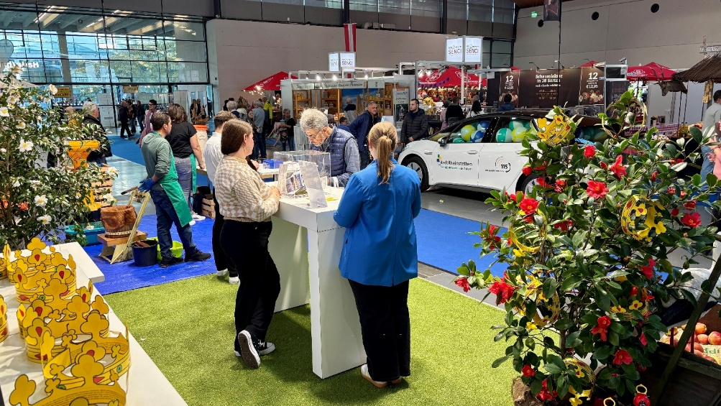

Weitere Informationen und das gesamte Programm der Messe finden Sie online auf www.offerta.de. Wir freuen uns auf Sie am Stand D.18 in Halle 1!

